Universidad Veracruzana
Desarrollo de Sistemas Web (DSW-19559)
P04. Arquitectura Web 3.0 con Angular, Spring Boot Java 11 y PostgreSQL
Tercer incremento del proyecto PR09
Monitoreo de huerto o ambiente
Equipo DSW-E01
Alejandro Pacheco Luna
Juan Pablo Kuri Ricardez
Ariadna Trejo Álvarez
Pedro García Padilla

Facilitador: Dr. Gabriel Rodríguez Vásquez
Repositorio: github.com/zywoxxx/dsw-p02-monitoreo-huerto
Orizaba, Ver., 9 de octubre de 2026

Contenido
1. Qué entregamos
2. De dónde partimos y qué conservamos
3. Componentes y responsabilidades
4. El flujo principal de punta a punta
5. Por qué Angular y Spring Boot: decisiones y alternativas
6. Modelo de datos en PostgreSQL
7. Endpoints y contratos
8. Seguridad básica
9. Despliegue y configuración
10. La estructura compila y corre
11. Trazabilidad RF → componente
12. Pruebas y evidencia
13. Problemas que tuvimos
14. Relación con la rúbrica R04
15. Aportación individual
16. Limitaciones y pendientes
Anexo. Comandos

1. Qué entregamos
Este documento acompaña al repositorio del equipo y describe el tercer incremento del PR09. En P02 el flujo principal corría con JSP y Servlets; en P03 lo pasamos a JSF con PrimeFaces. En P04 ya no se trata de cambiar cómo se pintan las pantallas, sino de separar la aplicación en dos piezas que se hablan por HTTP con JSON: un cliente Angular que corre en el navegador y una API REST hecha con Spring Boot sobre Java 11. La base de datos PostgreSQL es la misma de los dos incrementos anteriores y no cambió ni una columna.
La consigna pedía diseñar la arquitectura, documentar componentes, contratos, entidades, seguridad y despliegue, y entregar una estructura inicial compilable con trazabilidad RF-componente. Entregamos eso y, además, el flujo principal funcionando de punta a punta, porque era la única forma de comprobar que el contrato que escribimos se puede cumplir. Lo que no implementamos está marcado como pendiente, no escondido.
Elemento | Dónde está
Documento de arquitectura con diagramas y decisiones justificadas | docs/p04/arquitectura.md y docs/p04/diagramas/
Modelo PostgreSQL y su relación con los recursos de la API | docs/p04/modelo-datos.md, sql/01_schema.sql
Contrato OpenAPI 3.0.3 y catálogo de endpoints | docs/p04/openapi.yaml, docs/p04/endpoints.md
Esqueleto del backend Spring Boot (Java 11) | api-spring/
Esqueleto del frontend Angular 16 | frontend-angular/
Trazabilidad RF → componente → prueba | docs/p04/trazabilidad-rf.md
Verificación, estados y limitaciones | docs/p04/verificacion.md
Evidencia (salidas de comandos y capturas) e índice frente a R04 | docs/p04/evidencia/
Registro individual de aportación y decisiones | docs/p04/individual/ (entrega aparte: P04_APELLIDO_NOMBRE)
Bitácora con los fallos que encontramos y cómo los corregimos | docs/bitacora.md, entradas 25 a 33

2. De dónde partimos y qué conservamos
El commit de partida es bf78beb, el cierre de P03. De ahí tomamos sin cambios la base de datos (siete tablas), los datos ficticios, los tres roles con sus permisos y las reglas del huerto: sensor existente y activo, valor numérico con máximo dos decimales y sin redondeo, rechazo de lo que sale del rango físico, alerta BAJA o ALTA cuando el valor sale del umbral operativo con los límites incluidos, y lectura más alerta en una sola transacción. El SQL de los repositorios también viene de P02; solo cambió la forma de ejecutarlo.
Las aplicaciones de P02 y P03 siguen en el repositorio y siguen funcionando contra la misma base. No las tocamos. La API usa el puerto 8081 justamente para no chocar con el Tomcat del 8080.
No agregamos funciones que el acta no tenga. Zonas, alertas y anotaciones existen en la base y en el contrato, pero en este incremento no tienen código; el simulador IoT corresponde a Web 4.0.

3. Componentes y responsabilidades
La figura 1 muestra las tres capas y lo que hay dentro de cada una. Lo que está en verde ya corre; la caja gris de abajo lista lo que solo existe en el contrato.

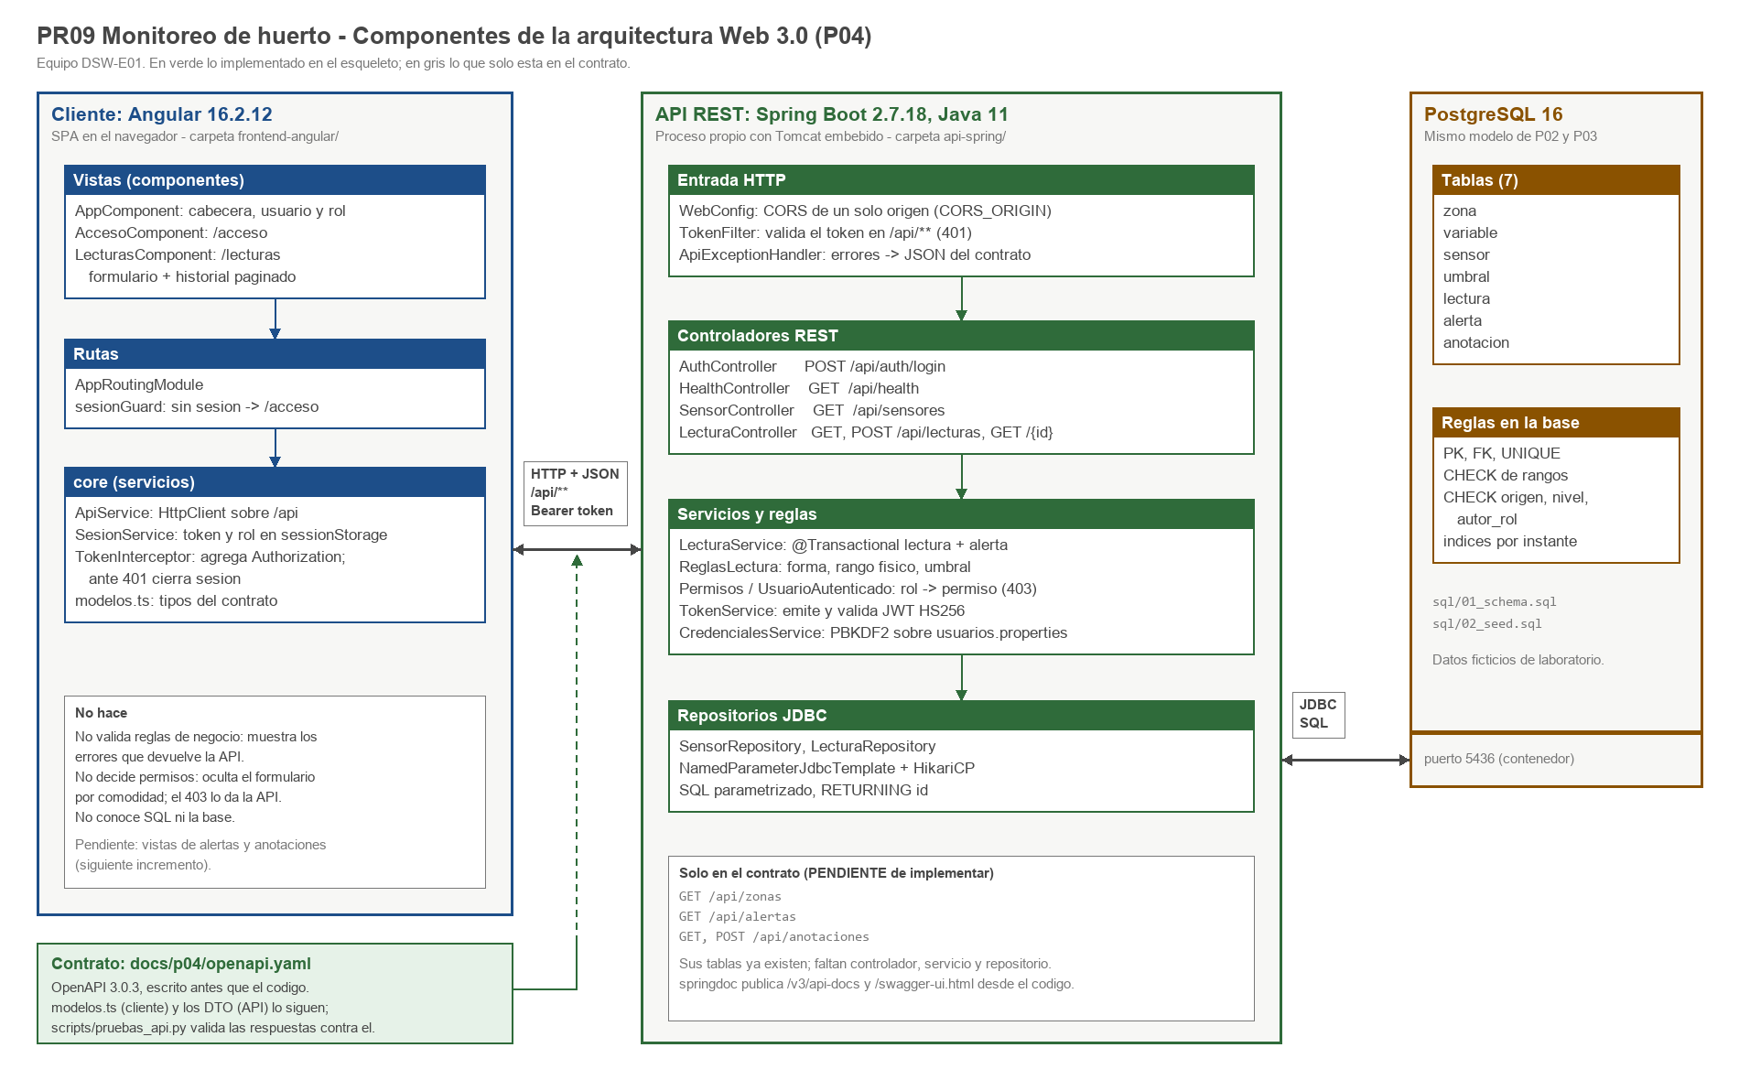
Figura 1. Diagrama de componentes: cliente Angular, API Spring Boot y PostgreSQL.

3.1 Cliente Angular
Componente | Qué hace | Qué no hace
AppComponent | Cabecera con usuario y rol, botón de salir, navegación | —
AccesoComponent (/acceso) | Pide usuario y contraseña, llama a POST /api/auth/login y abre la sesión | No compara contraseñas; no conoce la lista de usuarios
LecturasComponent (/lecturas) | Formulario de captura, historial paginado con filtro por procedencia, mensajes de éxito, alerta y error | No decide si un valor es válido: envía lo capturado y muestra lo que responde la API
sesionGuard | Impide entrar a /lecturas sin sesión | No es la seguridad real; la API responde 401 de todos modos
ApiService | Único lugar que conoce las rutas de la API | —
SesionService | Guarda token, usuario, rol y caducidad en sessionStorage; descarta sesiones vencidas | No guarda la contraseña
TokenInterceptor | Agrega Authorization: Bearer a cada llamada; ante un 401 cierra la sesión y regresa al acceso | —

3.2 API Spring Boot
Componente | Qué hace
WebConfig | CORS para /api/** con un solo origen permitido; metadatos de OpenAPI
TokenFilter | Exige token válido en /api/**, salvo /api/health, /api/auth/login y las peticiones OPTIONS; responde 401 con el cuerpo de error del contrato
AuthController | POST /api/auth/login: valida que vengan los dos campos (400), comprueba credenciales (401) y emite el token
HealthController | GET /api/health: 200 si llega a PostgreSQL, 503 si no
SensorController, SensorRepository | GET /api/sensores: catálogo con zona, variable, unidad, rango físico y umbral
LecturaController | GET y POST /api/lecturas, GET /api/lecturas/{id}; exige el permiso antes de llamar al servicio
LecturaService | Orquesta el registro: forma, existencia y estado del sensor, rango físico, inserción de lectura y alerta en una transacción
ReglasLectura | Las reglas puras, sin Spring ni base: obligatorios, dos decimales, rango físico, nivel y texto de la alerta
Permisos, UsuarioAutenticado | Tabla rol → permisos tomada del acta; exigir() lanza 403
TokenService, CredencialesService | Emite y valida el token (JWT HS256); compara la contraseña contra el hash PBKDF2 de usuarios.properties
LecturaRepository | SQL parametrizado con NamedParameterJdbcTemplate; no tiene reglas
ApiExceptionHandler | Traduce cualquier excepción al cuerpo Error del contrato; nunca manda trazas

3.3 PostgreSQL
Guarda los datos y hace cumplir lo que no debe depender del código: claves, unicidad, rangos (CHECK), valores permitidos de origen, nivel y autor_rol. Como tres aplicaciones escriben en las mismas tablas, estas restricciones son las que garantizan que un dato quede bien aunque entre por otro camino.

4. El flujo principal de punta a punta
El observador elige un sensor, escribe un valor y una observación, y el sistema guarda la lectura y, si hace falta, la alerta. La figura 2 sigue esa petición desde el navegador hasta PostgreSQL y marca en rojo dónde se corta cada caso inválido.

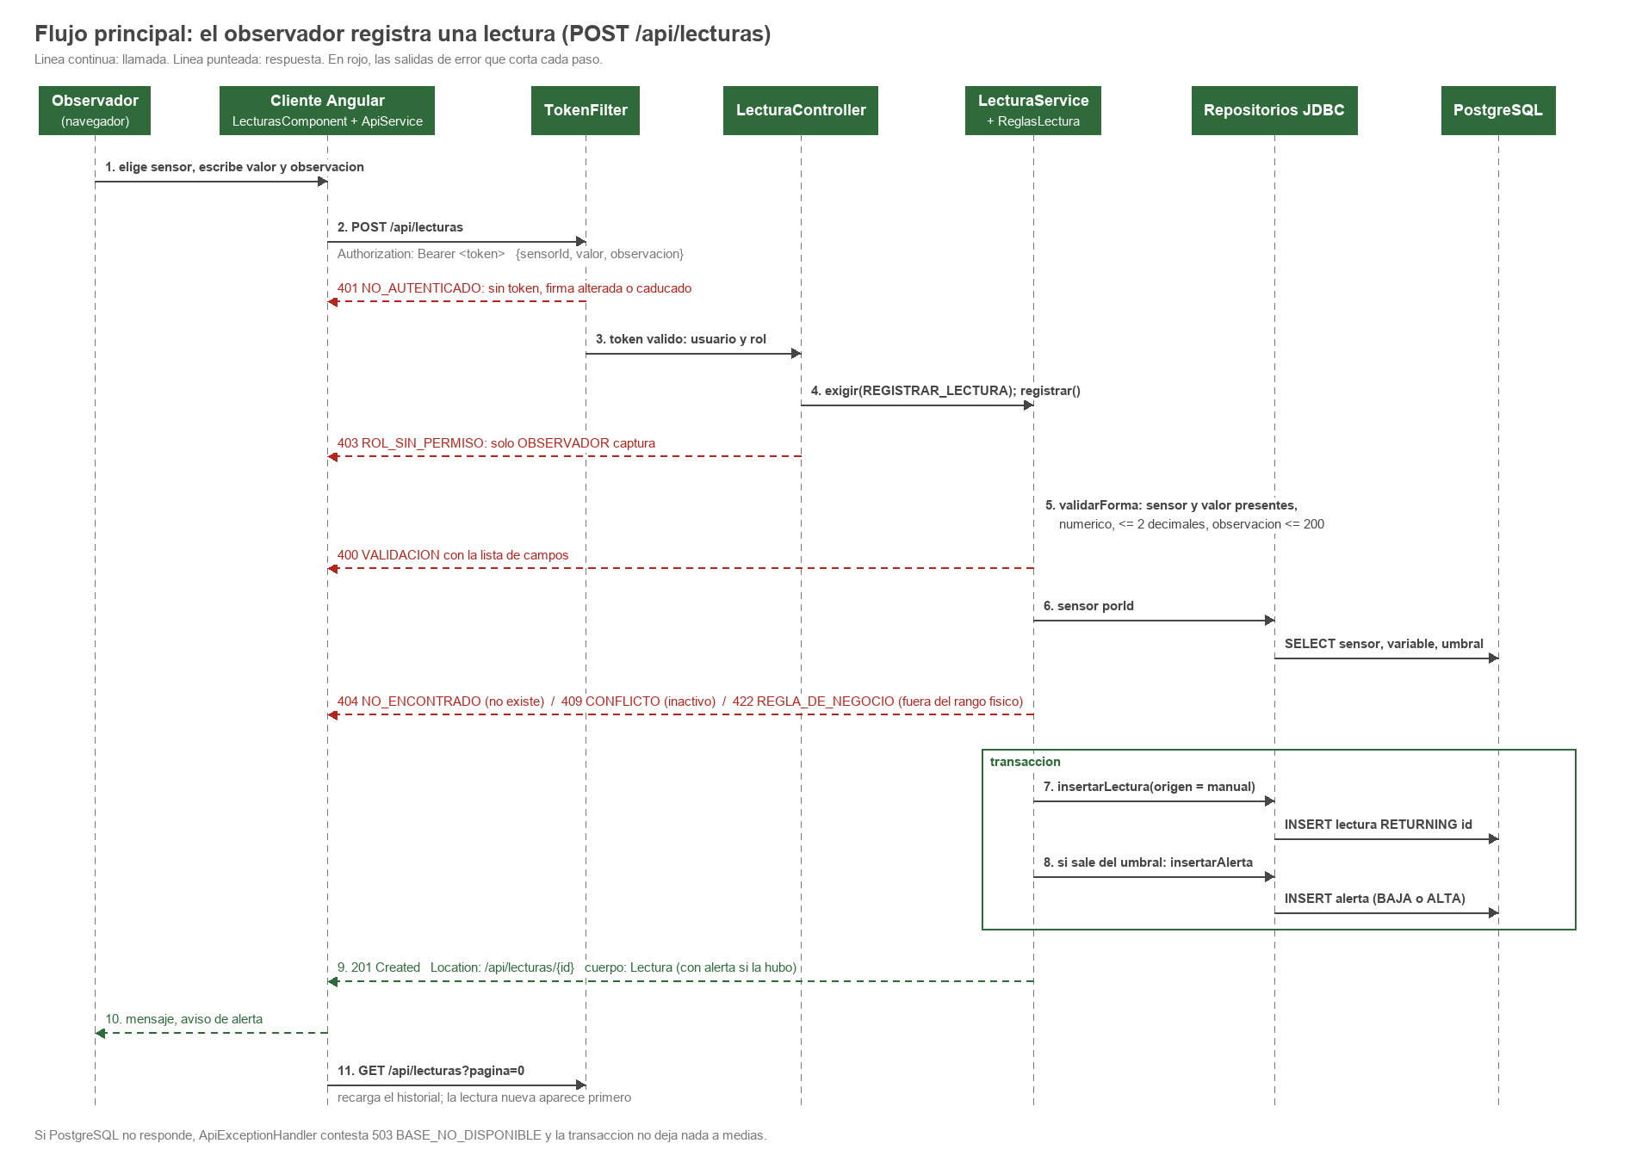
Figura 2. Secuencia de POST /api/lecturas con sus salidas de error.

El orden de las comprobaciones no es casual: primero identidad (401), luego permiso (403), después la forma de los datos (400), luego lo que requiere consultar la base (404, 409, 422) y al final la escritura. Así una petición sin permiso no llega a tocar PostgreSQL y una mal formada no abre una transacción.

5. Por qué Angular y Spring Boot: decisiones y alternativas
Angular y Spring Boot con Java 11 los fija la experiencia educativa, así que la pregunta real no era "cuál framework" sino cómo usarlos. Estas son las decisiones donde sí había alternativa, qué revisamos y qué cuesta lo que elegimos.
# | Decisión | Alternativas que revisamos | Por qué nos quedamos con esta
D1 | Angular 16.2.12 con módulos (NgModule) | Componentes standalone; React o Vue; seguir con JSF | Los módulos son lo que genera el CLI 16 por omisión y lo que usa el material del curso; standalone funciona pero nos obligaba a aprender dos cosas a la vez. JSF mezcla vista y servidor, que es justo lo que P04 separa.
D2 | Spring Boot 2.7.18 | Spring Boot 3; servlets con JSON a mano; JAX-RS en el Tomcat de P03 | Spring Boot 3 exige Java 17 y jakarta; el curso fija Java 11 y 2.7.18 es la última versión de la línea que lo soporta. Con servlets habríamos escrito a mano lo que Spring MVC ya resuelve (JSON, errores, pruebas con MockMvc).
D3 | Spring JDBC (NamedParameterJdbcTemplate) | Spring Data JPA con Hibernate; JDBC puro como en P02 y P03 | El SQL ya estaba escrito y probado; con Spring JDBC lo reutilizamos y vemos qué consulta se ejecuta. JPA pedía mapear siete entidades y cuidar que Hibernate no tocara un esquema que comparten tres aplicaciones. Frente al JDBC puro ganamos el pool y @Transactional. Costo: los RowMapper se escriben a mano.
D4 | Token firmado (JWT HS256) sin estado en el servidor | Sesión con cookie como en P03; Spring Security con OAuth2; Basic en cada petición | Con cliente y API en orígenes distintos, la cookie obliga a resolver SameSite y CSRF; el token en la cabecera evita ambos. Spring Security es lo correcto en producción, pero para tres usuarios fijos agrega una cadena de filtros que aquí no hace falta; preferimos un filtro de 64 líneas que se lee completo. Costo: un token no se puede revocar antes de sus 30 minutos.
D5 | Contrato primero: openapi.yaml a mano; springdoc como comprobación | Generar el contrato desde el código; generar el código desde el contrato | Escribirlo antes nos obligó a decidir códigos de estado y cuerpos de error sin mirar la implementación, y dejó definidos los recursos que todavía no programamos. La prueba 30 compara lo que publica el código contra el contrato. Costo: dos documentos que mantener alineados; por eso la comparación está automatizada.
D6 | Un repositorio, dos carpetas | Dos repositorios; empaquetar Angular dentro del jar | Somos cuatro y la entrega es una; un repositorio mantiene juntos contrato, cliente, API y evidencia. Meter Angular en el jar simplifica el despliegue pero esconde la separación que la práctica pide mostrar.
D7 | 422 para valor fuera del rango físico y 400 para datos mal formados | Responder 400 a todo, como en P02 | El cliente necesita distinguir "lo que enviaste no se puede leer" de "se leyó, pero el huerto no puede tener 150 °C". Son causas distintas y el mensaje también.
D8 | Proxy de desarrollo (/api → 8081) y CORS de un solo origen | Llamar directo al 8081 desde el navegador; allowedOrigins("*") | Con el proxy el navegador habla con un solo origen y el cliente no lleva la URL de la API escrita. CORS queda configurado y probado para cuando se sirvan por separado. El comodín dejaría que cualquier página llamara a la API.
D9 | El valor viaja como número JSON y la API lo lee como BigDecimal | Enviarlo como texto; usar double | double convierte 24.555 en una aproximación y la regla "máximo dos decimales, sin redondear" deja de ser comprobable. Con BigDecimal la escala es exacta.

Cada integrante desarrolla una de estas decisiones con más detalle en su justificación individual.

6. Modelo de datos en PostgreSQL
El modelo es el de P02 y P03: siete tablas creadas por sql/01_schema.sql. En P04 no se agregó, quitó ni modificó ninguna columna. Lo nuevo es cómo se convierte cada tabla en un recurso de la API.
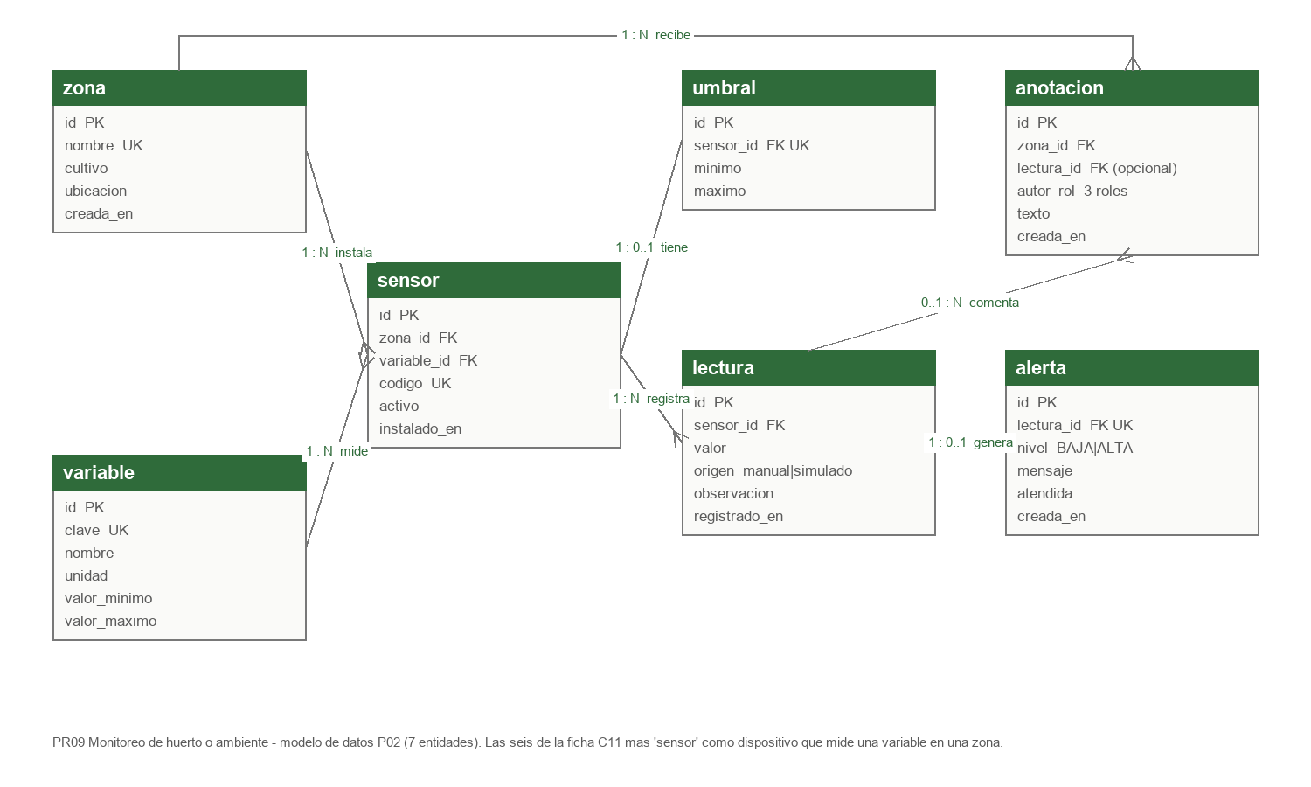
Figura 3. Modelo entidad-relación (sin cambios desde P02).
Tabla | Columnas | Restricciones
zona | id, nombre, cultivo, ubicacion, creada_en | PK; nombre único; ubicacion obligatoria
variable | id, clave, nombre, unidad, valor_minimo, valor_maximo | PK; clave única; CHECK (valor_minimo < valor_maximo)
sensor | id, zona_id, variable_id, codigo, activo, instalado_en | PK; FK a zona y variable; codigo único
umbral | id, sensor_id, minimo, maximo | PK; FK única a sensor; CHECK (minimo < maximo)
lectura | id, sensor_id, valor, origen, observacion, registrado_en | PK; FK a sensor; CHECK origen IN ('manual','simulado'); índice (sensor_id, registrado_en DESC)
alerta | id, lectura_id, nivel, mensaje, atendida, creada_en | PK; FK única a lectura; CHECK nivel IN ('BAJA','ALTA')
anotacion | id, zona_id, lectura_id, autor_rol, texto, creada_en | PK; FK a zona; FK opcional a lectura; CHECK autor_rol con los tres roles; texto mínimo 3

6.1 De tabla a recurso
La API no expone las tablas una por una. Un recurso junta lo que el cliente necesita en una sola respuesta, para que Angular no haga tres llamadas y cruce identificadores.
Recurso del contrato | Tablas | Campo JSON ← columna
Sensor | sensor + zona + variable + umbral (LEFT JOIN) | codigo ← sensor.codigo; zona ← zona.nombre; variable, unidad ← variable; rangoFisicoMinimo/Maximo ← variable.valor_minimo/valor_maximo; umbralMinimo/Maximo ← umbral
Lectura | lectura + sensor + zona + variable + alerta (LEFT JOIN) | valor, origen, observacion, registradoEn ← lectura; sensorCodigo, zona, variable, unidad ← joins; alerta{nivel, mensaje} ← alerta
NuevaLectura (entrada) | lectura | sensorId → sensor_id; valor → valor; observacion → observacion. origen no se acepta: la API escribe manual; registrado_en lo pone PostgreSQL
Zona, Alerta, Anotacion | solo contrato | directo más joins; autorRol sale del token

Convenciones: columnas en snake_case, campos JSON en camelCase; NUMERIC(10,2) viaja como número con dos decimales y en Java es BigDecimal; TIMESTAMPTZ viaja en ISO-8601 UTC y el cliente lo muestra en hora local.

6.2 Dónde vive cada regla
Regla | En la API | En PostgreSQL
Sensor obligatorio y existente | ReglasLectura, LecturaService (400, 404) | FK lectura.sensor_id
Sensor activo | LecturaService (409) | —
Máximo dos decimales | ReglasLectura (400) | NUMERIC(10,2) redondearía; por eso se valida antes
Dentro del rango físico | ReglasLectura (422) | el rango está en variable; la comparación la hace la API
Alerta si sale del umbral, límites incluidos | ReglasLectura.nivelAlerta | CHECK nivel; una alerta por lectura (UNIQUE)
Lectura y alerta juntas o ninguna | @Transactional en LecturaService | transacción
Procedencia | la API escribe manual | CHECK origen
Observación de hasta 200 | ReglasLectura (400) | VARCHAR(200)

7. Endpoints y contratos
El contrato formal es docs/p04/openapi.yaml (OpenAPI 3.0.3, versión 0.4.0), validado con openapi-spec-validator. Aquí va el resumen; los ejemplos están copiados de las respuestas reales que quedaron en la evidencia.
# | Método y ruta | Para qué | Quién | Éxito | Errores | Estado
1 | GET /api/health | Saber si la API llega a PostgreSQL | público | 200 | 503 | implementado
2 | POST /api/auth/login | Cambiar credenciales por un token | público | 200 | 400, 401 | implementado
3 | GET /api/sensores | Catálogo con rango y umbral | 3 roles | 200 | 400, 401 | implementado
4 | GET /api/lecturas | Historial paginado y filtrado | 3 roles | 200 | 400, 401 | implementado
5 | GET /api/lecturas/{id} | Una lectura | 3 roles | 200 | 401, 404 | implementado
6 | POST /api/lecturas | Registrar lectura manual | OBSERVADOR | 201 | 400, 401, 403, 404, 409, 422, 503 | implementado
7 | GET /api/zonas | Zonas | 3 roles | 200 | 401 | solo contrato
8 | GET /api/alertas | Alertas | 3 roles | 200 | 400, 401 | solo contrato
9 | GET /api/anotaciones | Anotaciones | 3 roles | 200 | 401 | solo contrato
10 | POST /api/anotaciones | Registrar anotación | 3 roles | 201 | 400, 401, 404 | solo contrato

7.1 Reglas comunes
Salvo las rutas 1 y 2, toda petición lleva Authorization: Bearer <token>. Sin token, con la firma alterada o caducado, la respuesta es 401 con la cabecera WWW-Authenticate. Todos los errores tienen la misma forma:
{
"codigo": "VALIDACION",
"mensaje": "La peticion tiene datos invalidos; no se guardo nada.",
"errores": [ { "campo": "valor", "mensaje": "El valor admite como maximo 2 decimales; no se redondea." } ],
"instante": "2026-09-29T12:27:52.5797281-06:00"
}

Estado | codigo | Cuándo
400 | VALIDACION | JSON mal formado, campo obligatorio ausente, tipo incorrecto, más de dos decimales, texto demasiado largo, parámetro inválido
401 | NO_AUTENTICADO | Falta el token, no es válido o caducó; credenciales incorrectas
403 | ROL_SIN_PERMISO | El rol del token no puede hacer la operación
404 | NO_ENCONTRADO | El recurso pedido o referido no existe
409 | CONFLICTO | El recurso existe pero su estado no admite la operación (sensor inactivo)
422 | REGLA_DE_NEGOCIO | Datos bien formados que violan una regla del dominio (rango físico)
503 | BASE_NO_DISPONIBLE | PostgreSQL no responde

7.2 POST /api/lecturas, el contrato que más importa
Campo de entrada | Tipo | Obligatorio | Regla
sensorId | entero | sí | debe existir y estar activo
valor | número | sí | máximo dos decimales; dentro del rango físico de la variable
observacion | texto | no | hasta 200 caracteres

No se aceptan origen ni registradoEn: la API escribe manual y PostgreSQL pone el instante. Entrada y respuesta reales de la prueba 12:
> POST /api/lecturas Authorization: Bearer ...
{"sensorId": 2, "valor": 25.5, "observacion": "[prueba] P04 lectura valida"}
< 201 Created Location: /api/lecturas/62
{"id":62,"sensorId":2,"sensorCodigo":"SEN-A-TEMP-01","variable":"Temperatura ambiente","zona":"Cama A",
"valor":25.50,"unidad":"C","origen":"manual","observacion":"[prueba] P04 lectura valida",
"registradoEn":"2026-09-29T18:27:50.587461Z"}

Con 38 la respuesta también es 201, pero trae el objeto alerta con nivel ALTA y el mensaje "Temperatura ambiente en Cama A: 38 C por encima del maximo 32.00 C.". Los límites del umbral cuentan como dentro: 15 y 32 no generan alerta.
Entrada | Respuesta | Cambio en la base
valor 25.5 | 201 sin alerta | +1 lectura
valor 38 / 10 | 201 con alerta ALTA / BAJA | +1 lectura, +1 alerta
valor 15 / 32 | 201 sin alerta | +1 lectura
valor "abc", 24.555, sin valor, sin sensor, JSON roto, observación de 201 | 400 VALIDACION | ninguno
valor 150 | 422 REGLA_DE_NEGOCIO, "fuera del rango fisico ... [-10.00, 60.00]" | ninguno
sensorId 999 | 404 NO_ENCONTRADO | ninguno
sensor inactivo | 409 CONFLICTO | ninguno
sin token | 401 NO_AUTENTICADO | ninguno
token de COORDINACION o RESPONSABLE | 403 ROL_SIN_PERMISO | ninguno

springdoc publica en /v3/api-docs el OpenAPI que deduce del código. No es el de referencia porque solo conoce lo implementado y nombra los esquemas según las clases Java; sirve como comprobación: la prueba 30 revisa que toda operación del código esté en openapi.yaml y que lo que falte sea solo lo marcado como pendiente.

8. Seguridad básica
Tema | Qué se hizo
Autenticación | Usuario y contraseña contra hash PBKDF2-HMAC-SHA256 (120 000 iteraciones, sal por usuario); comparación en tiempo constante
Token | JWT HS256 con usuario, rol y caducidad de 30 minutos. El secreto llega por JWT_SECRET; con menos de 32 caracteres la API no arranca; si falta se genera uno aleatorio por arranque
Autorización | El rol sale del token, nunca del cuerpo. POST /api/lecturas exige REGISTRAR_LECTURA (solo OBSERVADOR)
CORS | Un solo origen (CORS_ORIGIN), métodos GET, POST y OPTIONS, cabeceras Authorization, Content-Type y Accept
Inyección SQL | Todas las consultas usan parámetros con nombre
Validación | En el servidor siempre; el cliente solo ayuda
Errores | Cuerpo uniforme sin trazas ni nombres de clases; /api/health publica solo "PostgreSQL 16.15"
Secretos | application.properties solo tiene referencias ${...}; el repositorio no guarda contraseñas reales (lo revisa verify-module.sh M04)
CSRF | No aplica: el token viaja en una cabecera que el navegador no envía solo

Límites que conocemos: el token vive en sessionStorage, así que un script inyectado en la página podría leerlo (Angular escapa las salidas por omisión y no usamos innerHTML); no hay HTTPS porque todo corre en localhost; no hay límite de intentos de acceso. Los usuarios y contraseñas son ficticios, de laboratorio.

9. Despliegue y configuración

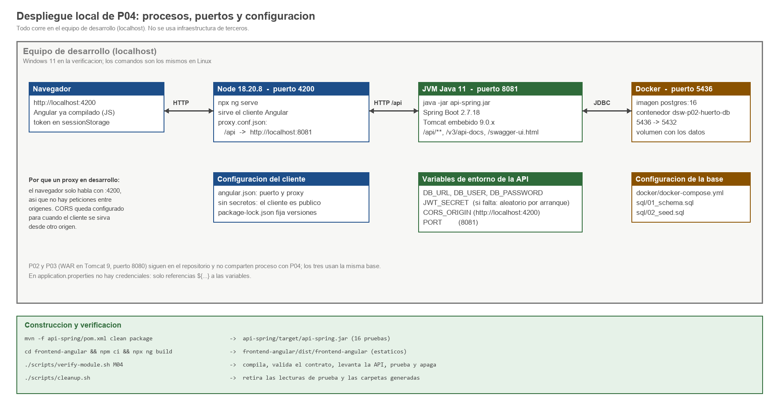
Figura 4. Despliegue local: procesos, puertos y variables.

Variable | Para qué | Valor por omisión
DB_URL | URL JDBC de PostgreSQL | ninguno; sin ella la API no arranca
DB_USER, DB_PASSWORD | Credenciales de la base | ninguno
JWT_SECRET | Secreto de firma del token | aleatorio por arranque
CORS_ORIGIN | Origen permitido del cliente | http://localhost:4200
PORT | Puerto de la API | 8081

En desarrollo el navegador solo habla con el 4200: ng serve reenvía /api al 8081 (proxy.conf.json), así que no hay peticiones entre orígenes. CORS queda configurado para cuando el cliente se sirva desde otro lado.

10. La estructura compila y corre
dsw-p02-monitoreo-huerto/
├── api-spring/ Spring Boot 2.7.18, Java 11
│ ├── pom.xml web, jdbc, postgresql 42.7.2, springdoc 1.7.0, test
│ └── src/main/java/mx/uv/dsw/huerto/api/
│ ├── config/ WebConfig
│ ├── seguridad/ TokenFilter, TokenService, CredencialesService, AuthController, Permisos
│ ├── error/ ApiError, ApiException, ApiExceptionHandler
│ ├── salud/ HealthController
│ ├── sensores/ Sensor, SensorRepository, SensorController
│ └── lecturas/ LecturaRequest, Lectura, Pagina, ReglasLectura, LecturaRepository,
│ LecturaService, LecturaController
├── frontend-angular/ Angular 16.2.12, Node 18.20.8
│ ├── proxy.conf.json /api -> http://localhost:8081
│ └── src/app/
│ ├── core/ modelos.ts, api.service.ts, sesion.service.ts, token.interceptor.ts, sesion.guard.ts
│ ├── acceso/ acceso.component
│ └── lecturas/ lecturas.component
├── docs/p04/ openapi.yaml, arquitectura, modelo, endpoints, trazabilidad, verificación
└── scripts/ verify-m04.sh, pruebas_api.py, recorrido_angular.py, prueba_base_detenida.sh

Resultado de la última compilación, la del 9 de octubre (evidencia 01_build_api.txt y 05_build_frontend.txt):
[INFO] Tests run: 16, Failures: 0, Errors: 0, Skipped: 0
[INFO] BUILD SUCCESS
| Initial Total | 334.77 kB | 89.13 kB
Build at: 2026-10-10T03:57:23.077Z - Hash: 5c02722d8d2781ea - Time: 1719ms

Las 16 pruebas del backend cubren las reglas (ReglasLecturaTest), el token (TokenServiceTest: emisión, caducidad, firma alterada, secreto corto) y el controlador con MockMvc (LecturaControllerTest: 401, 200, 201 con Location, 403, 400, 404, 409, 422 y 503). Las 5 del cliente cubren la sesión por rol, la sesión caducada y el cuerpo que envía ApiService.

11. Trazabilidad RF → componente
RF | Requisito | Operación | Componentes (cliente / API / base) | Prueba | Estado
RF01 | Zonas | GET /api/zonas; la zona viaja dentro de Sensor y Lectura | columna Zona / repositorios (join con zona) / zona | contrato 07, 09 | dentro de sensores y lecturas: VERIFICADO; /api/zonas: PENDIENTE
RF02 | Variables con unidad y rango físico | GET /api/sensores | ficha del sensor / SensorController, SensorRepository / variable | contrato 07; navegador 03 | VERIFICADO
RF03 | Registrar lecturas | POST /api/lecturas | LecturasComponent, ApiService / LecturaController, LecturaService, ReglasLectura, LecturaRepository / lectura | contrato 12, 17 a 26; navegador 04, 06, 07; JUnit | VERIFICADO
RF04 | Umbrales | GET /api/sensores (umbralMinimo, umbralMaximo) | ficha del sensor / SensorRepository, ReglasLectura.nivelAlerta / umbral | contrato 07, 16; JUnit | VERIFICADO
RF05 | Historial | GET /api/lecturas, GET /api/lecturas/{id} | tabla, filtro y paginador / LecturaService.listar, LecturaRepository / lectura e índice | contrato 09 a 11, 13, 28; navegador 08 | VERIFICADO
RF06a | Alerta automática | objeto alerta en POST /api/lecturas; GET /api/alertas | aviso y etiqueta / LecturaService (transacción), insertarAlerta / alerta | contrato 14 a 16; navegador 05 | generación: VERIFICADO; /api/alertas: PENDIENTE
RF06b | Anotaciones por rol | GET y POST /api/anotaciones | — / — / anotacion (ya existe) | — | PENDIENTE
RF07 | Modelo relacionado | todas | — / repositorios / 7 tablas con FK, UNIQUE y CHECK | 03_consultas_verificacion.sql antes y después | VERIFICADO
RF08 | API Web 3.0 | openapi.yaml completo | ApiService, TokenInterceptor / api-spring/ / — | verify-module.sh M04 | 6 de 10 operaciones VERIFICADO; 4 PENDIENTE
RF09 | Fuente IoT simulada | origen=simulado en GET /api/lecturas | filtro de procedencia / LecturaRepository / lectura.origen | contrato 10; navegador 08 | consulta VERIFICADO; el simulador no es parte de P04
RNF01 | Ruta de salud | GET /api/health | — / HealthController / — | contrato 01; base detenida | VERIFICADO (200 y 503)
RNF02 | Autorización por rol | todas | sesionGuard, TokenInterceptor / TokenFilter, Permisos, UsuarioAutenticado / — | contrato 05, 06, 26, 27; navegador 01, 10, 11 | VERIFICADO

La matriz completa, con la lectura inversa (de componente a requisito) y la continuidad P02 → P03 → P04, está en docs/p04/trazabilidad-rf.md.

12. Pruebas y evidencia
Todo se regenera con un comando: ./scripts/verify-module.sh M04 compila la API y el cliente, corre sus pruebas, valida openapi.yaml, arranca la API, ejecuta los 30 casos del contrato, sirve el cliente, hace el recorrido en navegador, consulta PostgreSQL antes y después, y apaga todo. Lo corrimos completo el 29 de septiembre, cuando cerramos el código, y otra vez el 9 de octubre antes de entregar; las dos veces terminó con RESULTADO: VERIFICADO, sin fallos. Las salidas que siguen son de la corrida final.
verify-module.sh M04 - 2026-10-09T21:58:07-06:00 - commit bf78beb
VERIFICADO | Java 11 disponible
VERIFICADO | Node 18 disponible
VERIFICADO | api-spring compila con Java 11 y sus pruebas pasan
VERIFICADO | El jar contiene controladores, driver de PostgreSQL, Spring JDBC y springdoc
VERIFICADO | application.properties toma conexion y secreto de variables de entorno
VERIFICADO | frontend-angular compila y genera dist/frontend-angular
VERIFICADO | Las pruebas del cliente Angular pasan
VERIFICADO | openapi.yaml es OpenAPI 3.0 valido
VERIFICADO | PostgreSQL responde y el modelo de 7 tablas existe
VERIFICADO | La API arranca y /api/health responde 200
VERIFICADO | /api/health reporta db=UP
VERIFICADO | pruebas_api.py termino sin casos NO_VERIFICADO
VERIFICADO | recorrido_angular.py termino sin casos NO_VERIFICADO
VERIFICADO | Las lecturas creadas por la API existen en PostgreSQL
VERIFICADO | La API se detuvo y el puerto 8081 quedo libre
Fallos: 0

12.1 Contrato contra la API en marcha (30 casos)
Cada caso no solo revisa el código de estado: valida el cuerpo contra el esquema del contrato y, en los casos negativos, cuenta filas en PostgreSQL antes y después para comprobar que no se guardó nada.
pruebas_api.py - 2026-10-09T21:57:45 - http://localhost:8081
Casos: 30 VERIFICADO: 30 NO_VERIFICADO: 0
01 | VERIFICADO | Salud publica: 200, base UP
02 | VERIFICADO | Login correcto: 200 con token y rol OBSERVADOR
03 | VERIFICADO | Login incorrecto: 401 sin token
04 | VERIFICADO | Login incompleto: 400
05 | VERIFICADO | Recurso protegido sin token: 401
06 | VERIFICADO | Token con firma alterada: 401
07 | VERIFICADO | Catalogo de sensores: 200 con rango fisico y umbral
08 | VERIFICADO | Parametro de consulta no numerico: 400
09 | VERIFICADO | Historial paginado: 200 y total igual al de PostgreSQL
10 | VERIFICADO | Filtro por procedencia: solo lecturas simuladas
11 | VERIFICADO | Procedencia desconocida: 400
12 | VERIFICADO | Lectura valida: 201, Location, procedencia manual, sin alerta, +1 lectura
13 | VERIFICADO | La lectura creada se recupera por su identificador
14 | VERIFICADO | Lectura sobre el umbral: 201 con alerta ALTA, +1 lectura y +1 alerta
15 | VERIFICADO | Lectura bajo el umbral: 201 con alerta BAJA
16 | VERIFICADO | Limites inclusivos: 15 y 32 se guardan sin alerta
17 | VERIFICADO | Rechazo: valor no numerico "abc" -> 400 VALIDACION, la base no cambia
18 | VERIFICADO | Rechazo: valor con tres decimales 24.555 -> 400 VALIDACION, la base no cambia
19 | VERIFICADO | Rechazo: sin valor -> 400 VALIDACION, la base no cambia
20 | VERIFICADO | Rechazo: sin sensor -> 400 VALIDACION, la base no cambia
21 | VERIFICADO | Rechazo: JSON mal formado -> 400 VALIDACION, la base no cambia
22 | VERIFICADO | Rechazo: observacion de 201 caracteres -> 400 VALIDACION, la base no cambia
23 | VERIFICADO | Rechazo: valor 150, fuera del rango fisico -> 422 REGLA_DE_NEGOCIO, la base no cambia
24 | VERIFICADO | Rechazo: sensor 999, no existe -> 404 NO_ENCONTRADO, la base no cambia
25 | VERIFICADO | Sensor inactivo: 409 y la base no cambia
26 | VERIFICADO | Registrar sin token: 401 y la base no cambia
27 | VERIFICADO | Rol sin permiso de captura: 403 al registrar, 200 al consultar
28 | VERIFICADO | Lectura inexistente: 404
29 | VERIFICADO | CORS: solo se admite el origen del cliente Angular
30 | VERIFICADO | Todo lo implementado esta en el contrato; lo pendiente son zonas, alertas y anotaciones

12.2 Recorrido del cliente en navegador (12 casos)
Las capturas se tomaron con Playwright contra el cliente servido por ng serve, que reenvía /api a la API real.
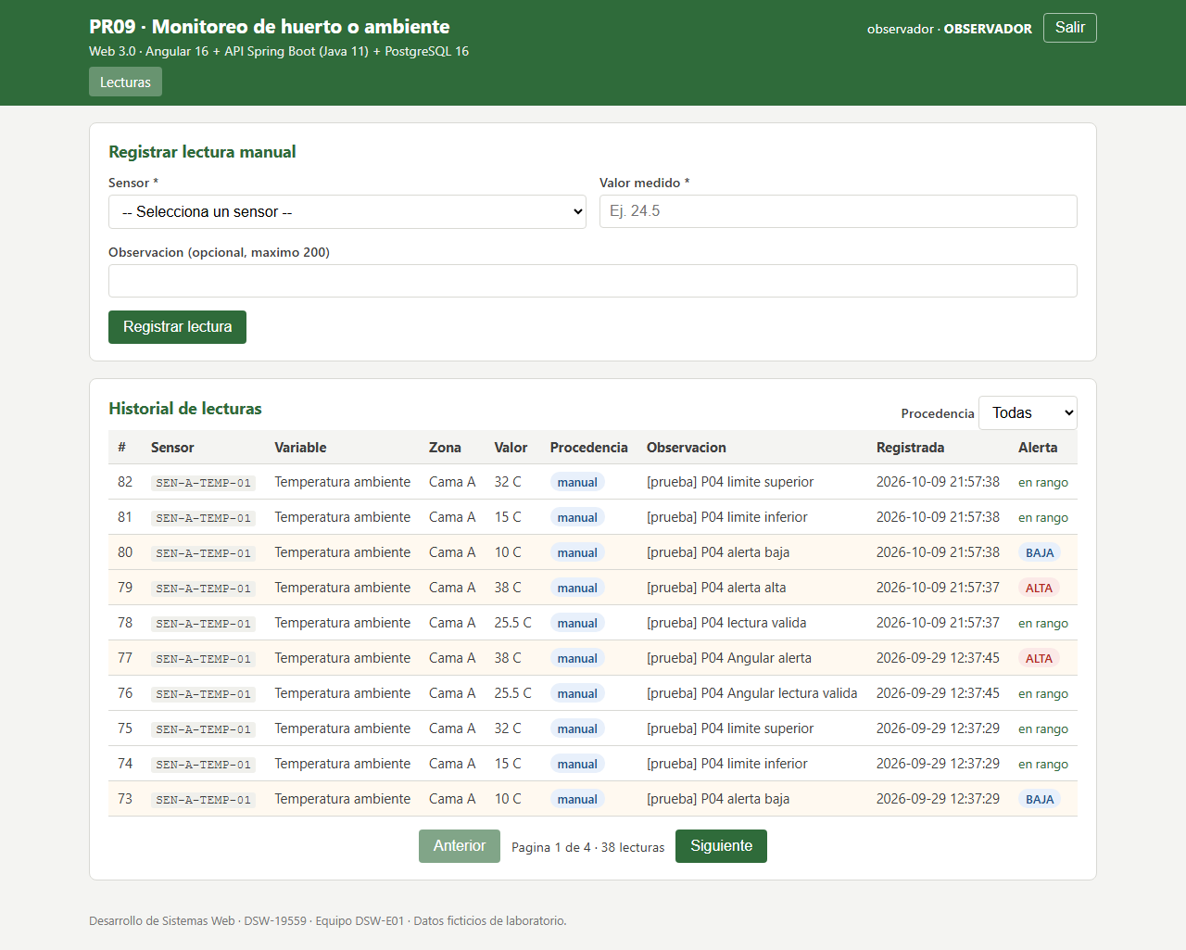
Figura 5. El observador entra: formulario de captura e historial que llegan de la API.
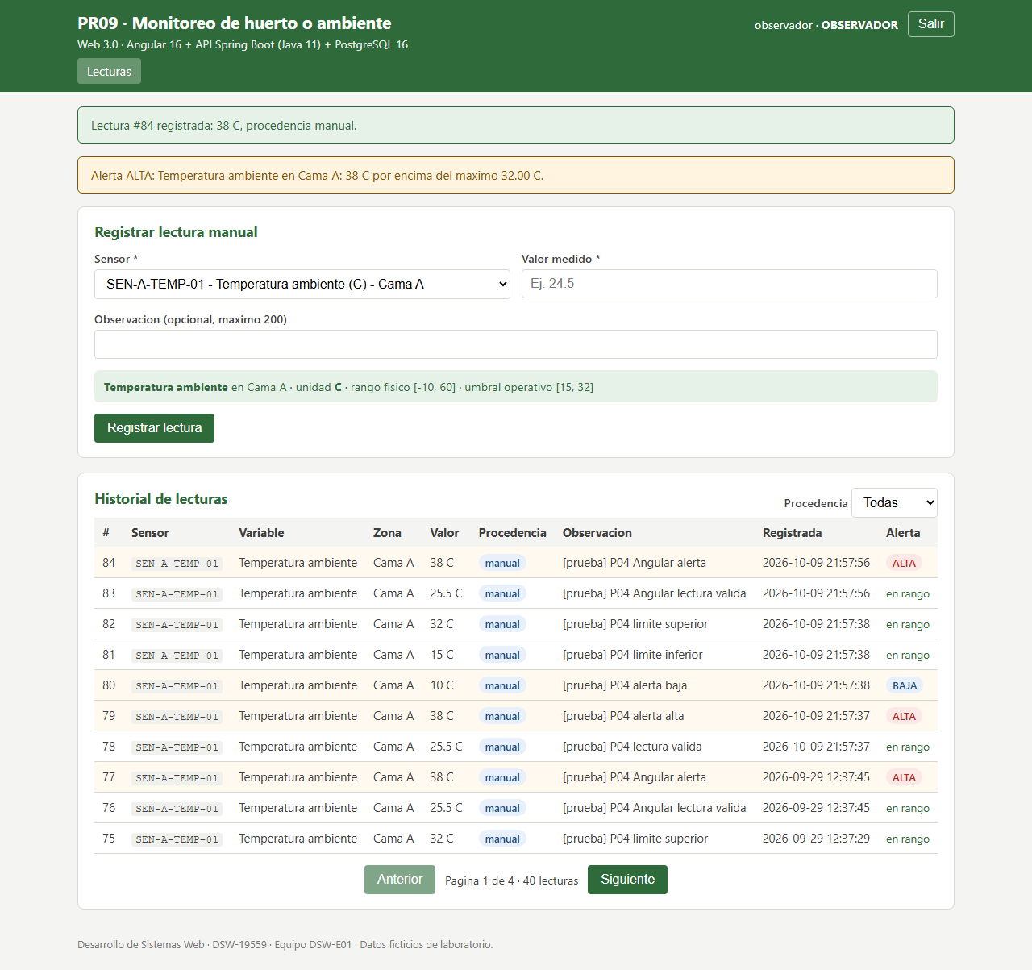
Figura 6. Lectura de 38 °C: la API responde 201 con alerta ALTA y el cliente la muestra.
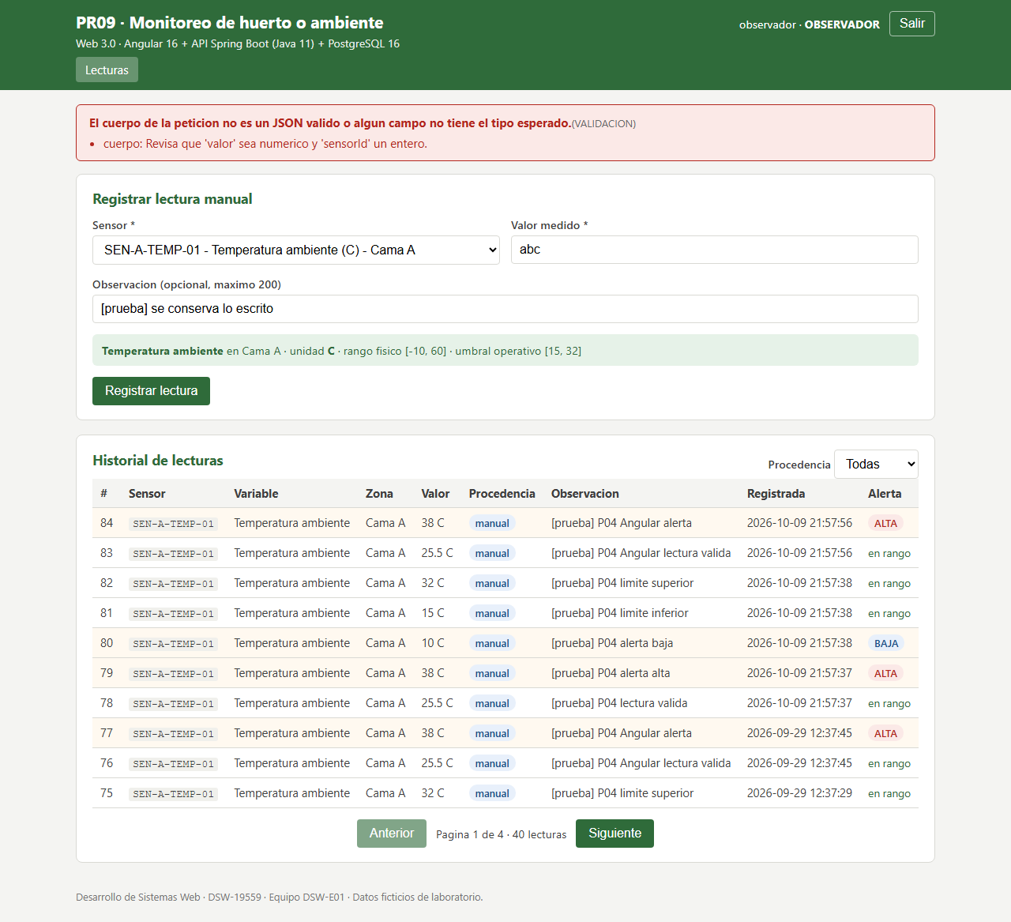
Figura 7. Valor "abc": 400 con el error por campo; lo escrito se conserva.
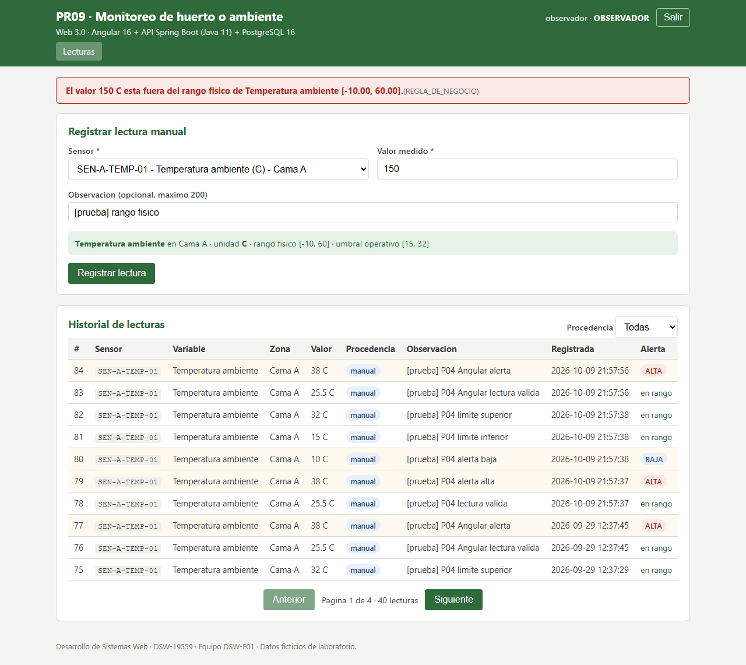
Figura 8. Valor 150: 422 con el rango físico; la base no cambia.
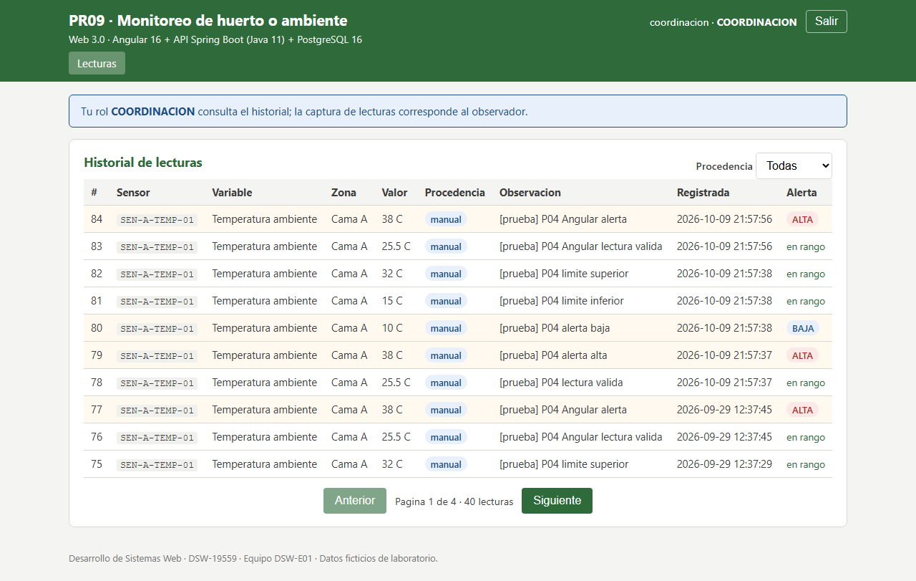
Figura 9. Coordinación consulta el historial pero no tiene formulario de captura.
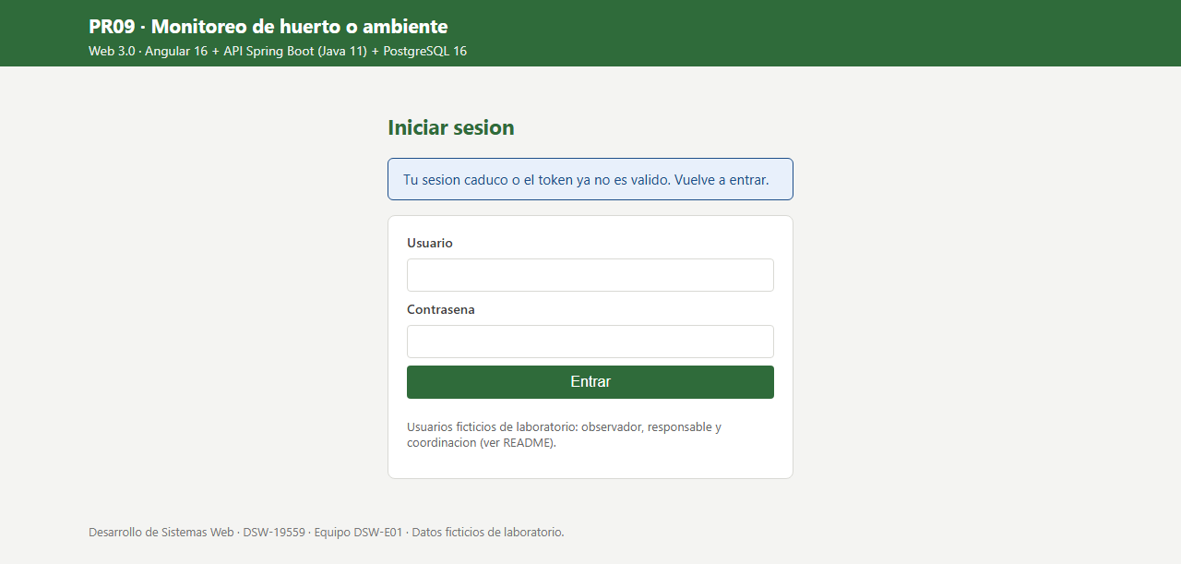
Figura 10. Token alterado en el navegador: la API responde 401 y el cliente regresa al acceso.
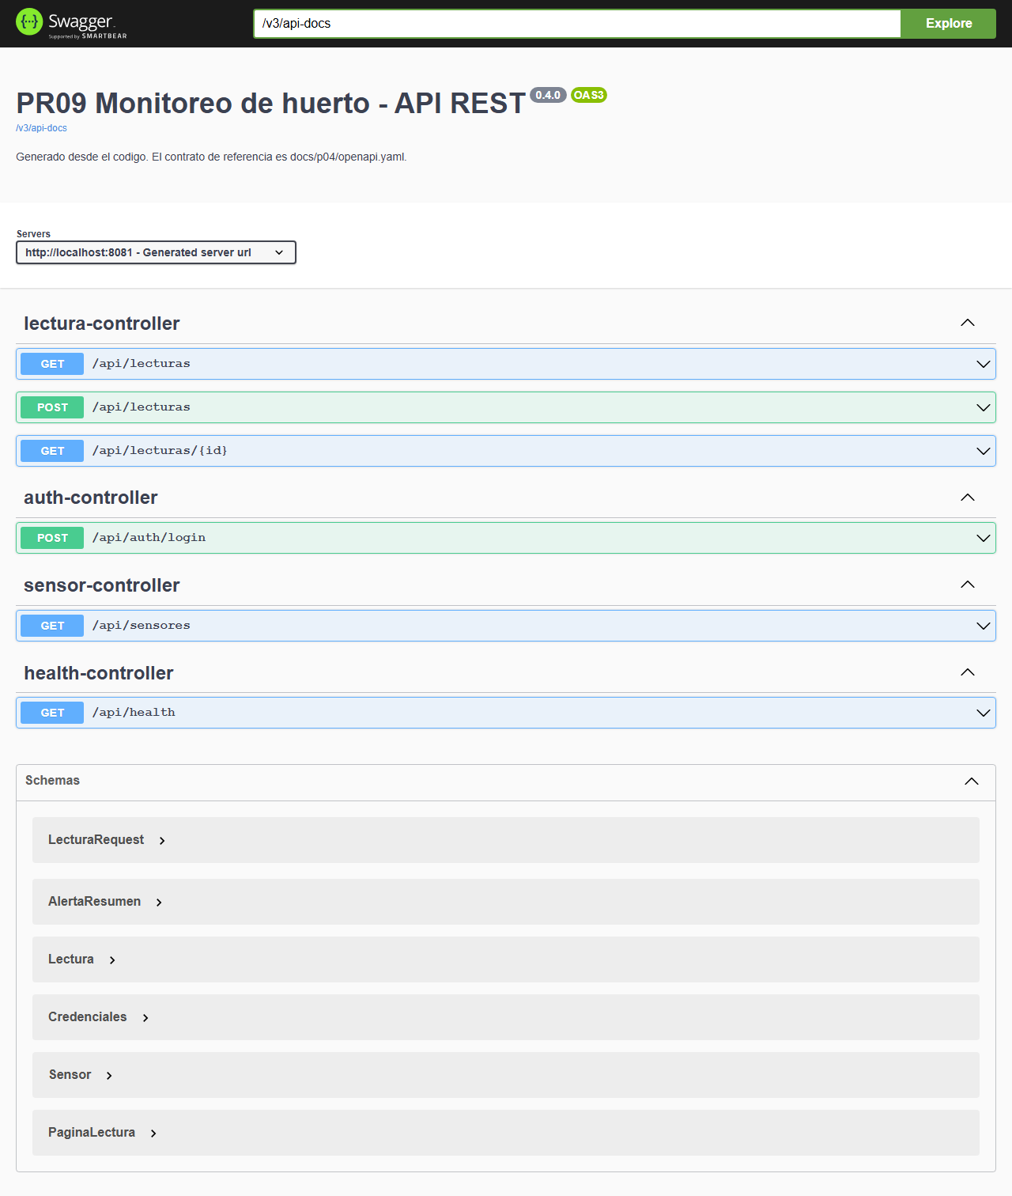
Figura 11. Operaciones que springdoc deduce del código, en /swagger-ui.html.

12.3 Base de datos detenida
Con docker stop sobre el contenedor del proyecto (sin borrar nada), la salud responde 503, la consulta y el registro responden 503 BASE_NO_DISPONIBLE, el login sigue funcionando porque no usa la base, y al volver el contenedor la API se recupera sin reiniciarla. No quedó ninguna lectura a medias.
--- GET /api/health
{"app":"huerto-api PR09 (P04 Spring Boot)","status":"UP","db":"UP","postgres":"PostgreSQL 16.15","lecturas":33}
[estado 200, 0.005914 s]
--- login de un usuario que no existe
{"codigo":"NO_AUTENTICADO","mensaje":"Usuario o contrasena incorrectos.","instante":"2026-09-29T12:42:19.4649254-06:00"}
[estado 401, 0.030221 s]
--- login de observador con contrasena incorrecta
{"codigo":"NO_AUTENTICADO","mensaje":"Usuario o contrasena incorrectos.","instante":"2026-09-29T12:42:19.5169765-06:00"}
[estado 401, 0.021950 s]
--- GET /api/health
{"app":"huerto-api PR09 (P04 Spring Boot)","status":"DOWN","db":"DOWN","error":"PostgreSQL no responde"}
[estado 503, 5.014689 s]
--- GET /api/sensores con token
{"codigo":"BASE_NO_DISPONIBLE","mensaje":"No fue posible completar la operacion en PostgreSQL; no se guardo nada.","instante":"2026-09-29T12:42:30.0616608-06:00"}
[estado 503, 5.018525 s]
--- POST /api/lecturas con token
{"codigo":"BASE_NO_DISPONIBLE","mensaje":"No fue posible completar la operacion en PostgreSQL; no se guardo nada.","instante":"2026-09-29T12:42:35.114822-06:00"}
[estado 503, 5.016927 s]
--- POST /api/auth/login (no usa la base)
[estado 200, 0.023324 s]
--- GET /api/health (la API se recupera sin reiniciarla)
{"app":"huerto-api PR09 (P04 Spring Boot)","status":"UP","db":"UP","postgres":"PostgreSQL 16.15","lecturas":33}
[estado 200, 0.004511 s]
lecturas con la observacion de esta prueba en PostgreSQL: 0

13. Problemas que tuvimos
Qué pasó | Cómo apareció | Qué hicimos
El login sin contraseña respondía 401 y el contrato dice 400 | caso 04 de pruebas_api.py | AuthController valida primero que vengan los dos campos
Con la base detenida, POST /api/lecturas respondía 500 en lugar de 503 | prueba_base_detenida.sh | Con @Transactional, si no hay conexión la excepción es CannotCreateTransactionException, que no es DataAccessException. El manejador atiende también TransactionException y se agregó la prueba baseNoDisponible
/api/health publicaba la versión completa de PostgreSQL, con sistema operativo y compilador | revisión de la respuesta | Se recorta a "PostgreSQL 16.15"
El registro de arranque de Spring Boot escribía el nombre del equipo y el usuario del sistema en la evidencia | revisión de 09_api_arranque.txt | spring.main.log-startup-info=false y el anonimizador sustituye ambos datos
Las pruebas de Angular no arrancaban: el navegador no se conectaba a Karma | ng test agotaba el tiempo tres veces | Chromium reciente separa el modo sin ventana en chrome-headless-shell; el script usa ese ejecutable
Un caso del recorrido fallaba por la propia prueba | caso 03 de recorrido_angular.py | Buscaba una URL que terminara en /api/sensores y el cliente envía ?activo=true

Los seis están en docs/bitacora.md con hora, comando y resultado tal cual salió.

14. Relación con la rúbrica R04
Criterio | Pts | Dónde está
Diagrama de arquitectura | 3 | Figuras 1 a 3 (componentes, secuencia, despliegue) y sección 3; docs/p04/arquitectura.md
Justificación Angular/Spring Boot (decisiones y alternativas) | 2.5 | Sección 5, decisiones D1 a D9; versiones en 00_versiones.txt
Modelo PostgreSQL | 2 | Sección 6; docs/p04/modelo-datos.md; sql/01_schema.sql; 08_postgres_antes.txt y 12_postgres_despues.txt
Endpoints y contratos | 2.5 | Sección 7; docs/p04/openapi.yaml (10 operaciones, 16 esquemas); 30 casos en pruebas_api.txt
Aportación individual (bitácora, commits o explicación propia) | 2 | P04_APELLIDO_NOMBRE de cada integrante; docs/bitacora.md entradas 25 a 33; git log

El índice que relaciona cada archivo de evidencia con su criterio está en docs/p04/evidencia/INDICE.md.

15. Aportación individual
La justificación individual se entrega aparte, con el nombre P04_APELLIDO_NOMBRE. Cada integrante escribe la suya: qué aportó, con el lugar del repositorio donde se ve, y una decisión técnica justificada con al menos una alternativa. Nadie escribe el registro de otra persona. Los commits de P04 en el repositorio están a nombre de la cuenta que hizo la integración (zywoxxx). El reparto acordado en el acta sigue siendo el mismo: desarrollo web (Juan Pablo Kuri Ricardez), datos (Pedro García Padilla), evidencia y documentación (Alejandro Pacheco Luna y Ariadna Trejo Álvarez).

16. Limitaciones y pendientes
Asunto | Estado | Nota
GET /api/zonas, GET /api/alertas, GET y POST /api/anotaciones y sus vistas | PENDIENTE | Definidos en el contrato; sin código
Caducidad real del token a los 30 minutos | NO_VERIFICADO | Probada con reloj fijo en JUnit; no se esperó media hora
Rol RESPONSABLE contra la API | NO_VERIFICADO | Se probó COORDINACION; ambos tienen los mismos permisos
Petición CORS real desde otro origen en el navegador | NO_VERIFICADO | Se probó el preflight con peticiones directas
Servir el resultado de ng build; despliegue en Linux | NO_VERIFICADO | Solo ng serve en Windows 11
Reproducción por otro integrante en máquina limpia | PENDIENTE | CA05
Confirmación del facilitador en F02 | PENDIENTE | No se afirma que esté confirmada

Otras limitaciones: un token emitido no se puede revocar; se pierde al cerrar la pestaña; no hay límite de intentos; los usuarios están en un archivo dentro del jar; springdoc nombra los esquemas según las clases Java, así que se comparan rutas y métodos, no nombres; las lecturas de prueba quedan en la base hasta correr cleanup.sh.

Anexo. Comandos
docker compose -f docker/docker-compose.yml up -d # la misma base de P02 y P03
cd frontend-angular && npm ci && cd .. # una vez
python -m pip install pyyaml openapi-spec-validator jsonschema playwright && python -m playwright install chromium
# API (terminal 1)
export DB_URL=jdbc:postgresql://localhost:5436/huerto_db DB_USER=huerto_app DB_PASSWORD=huerto_dev
mvn -f api-spring/pom.xml clean package && java -jar api-spring/target/api-spring.jar
# Cliente (terminal 2)
cd frontend-angular && npx ng serve # http://localhost:4200
# Verificación y limpieza (con la API y el cliente detenidos)
./scripts/verify-module.sh M04
./scripts/prueba_base_detenida.sh
./scripts/cleanup.sh

